Практическая работа №3
по теме DHCP and NAT.

Данная практическая работа может быть выполнена на реальном оборудовании или в Cisco Packet Tracer. Все необходимые действия указаны по порядку их выполнения. Для начала выполнения лабораторной работы необходимо соединить физическую сеть в соответствии со схемой сети или построить соответствующий проект в Cisco Packet Tracer. Сразу после схемы сети в таблице указана схема адресация, которую нужно применять только тогда, когда это будет явно указано в тексте практической работы.

Используемая топология

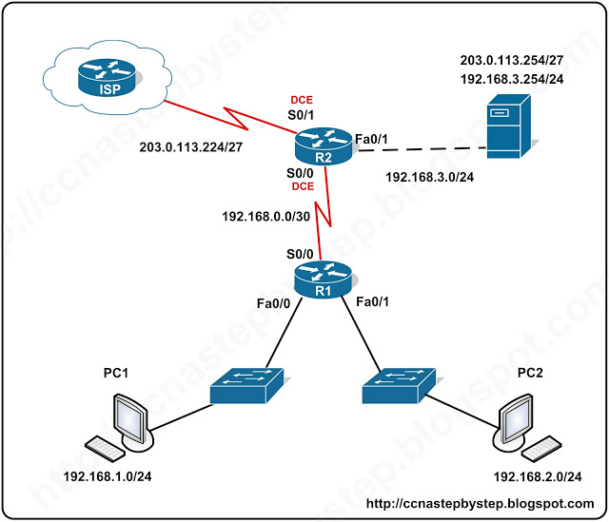
План адресации
Device | Interface | IP Address | Subnet Mask | Default Gateway
R1 | S0/0 | 192.168.0.1 | 255.255.255.252 | N/A
R1 | Fa0/0 | 192.168.1.1 | 255.255.255.0 | N/A
R1 | Fa0/1 | 192.168.2.1 | 255.255.255.0 | N/A
R2 | S0/0 | 192.168.0.2 | 255.255.255.252 | N/A
R2 | S0/1 | 203.0.113.225 | 255.255.255.252 | N/A
R2 | Fa0/0 | 192.168.3.1 | 255.255.255.0 | N/A
ISP | S0/1 | 203.0.113.226 | 255.255.255.252 | N/A
PC1 | NIC | 192.168.1.11 | 255.255.255.0 | 192.168.1.1
PC2 | NIC | 192.168.2.11 | 255.255.255.0 | 192.168.2.1
Server | NIC | 192.168.3.254 | 255.255.255.0 | 192.168.3.1
1. Базовая конфигурация оборудования
• Настроить hostname на маршрутизаторах.
• Отключить DNS lookup.
• Установить пароль для EXEC mode
• Настроить message-of-the-day banner.
• Установить пароль для console

2. Настроить адресацию оборудования согласно плана
• Настроить интерфейсы на R1, R2 и ISP согласно плана адресации.
• Проверить выполненные настройки командой show ip interface brief
• Настроить интерфейс Server в соответствии с таблицей
• Проверить выполненные настройки командой ping.
• Настроить интерфейсы PC1 и PC2 на автоматическое конфигурирование.
• Сконфигурировать протокол динамической маршрутизации OSPF на R1 и R2. Не включать сеть 203.0.113.224/27 в анонсы протокола OSPF.
• Добавить на R2 маршрут по умолчанию и настроить перераспределение в среду OSPF
• Проверить правильность выполненных настроек командой show ip route.

3. Настроить DHCP Server на R2
• Настроить диапазоны исключаемых адресов

R2(config)#ip dhcp excluded-address 192.168.1.1 192.168.1.10
R2(config)#ip dhcp excluded-address 192.168.2.1 192.168.2.10

• Создать пул адресов для сети 192.168.1.0/24, подключенной к R1. Шлюз по умолчанию 192.168.1.1, DNSсервер 192.168.3.254

R2(config)#ip dhcp pool R1-pool-1.0
R2(dhcp-config)#network 192.168.1.0 255.255.255.0
R2(dhcp-config)#dns-server 192.168.3.254
R2(dhcp-config)#default-router 192.168.1.1

• Создать пул адресов для сети 192.168.2.0/24, подключенной к R1. Шлюз по умолчанию 192.168.2.1, DNSсервер 192.168.3.254

R2(config)#ip dhcp pool R1-pool-2.0
R2(dhcp-config)#network 192.168.2.0 255.255.255.0
R2(dhcp-config)#dns-server 192.168.3.254
R2(dhcp-config)#default-router 192.168.2.1

4. Настроить DHCP Relay на R1
• Индивидуально для каждого интерфейса необходимо указать параметр ip helper-address

R1(config)#interface fa0/0
R1(config-if)#ip helper-address 192.168.0.2
R1(config)#interface fa0/1
R1(config-if)#ip helper-address 192.168.0.2

• Проверить конфигурацию и работу сервиса DHCP

R2#show ip dhcp binding
IP address Client-ID/ Lease expiration Type
Hardware address
192.168.1.11 0060.4745.5DC3 Sep 14 2011 07:33 PM Automatic
192.168.2.11 0060.5C56.2EB1 Sep 14 2011 07:33 PM Automatic

R6#show ip dhcp pool

Pool R1-pool-1.0 :
Utilization mark (high/low) : 100 / 0
Subnet size (first/next) : 0 / 0
Total addresses : 254
Leased addresses : 1
Pending event : none
1 subnet is currently in the pool :
Current index IP address range Leased addresses
192.168.1.12 192.168.1.1 - 192.168.1.254 1

Pool R1-pool-2.0 :
Utilization mark (high/low) : 100 / 0
Subnet size (first/next) : 0 / 0
Total addresses : 254
Leased addresses : 1
Pending event : none
1 subnet is currently in the pool :
Current index IP address range Leased addresses
192.168.2.12 192.168.2.1 - 192.168.2.254 1

5. Настроить Static NAT
• Настроить статическую трансляцию для Server, подключенного к интерфейсу R2.

R2(config)#ip nat inside source static 192.168.3.254 203.0.113.254

• Указать inside и outside интерфейсы

R2(config)#interface serial 0/1
R2(config-if)#ip nat outside
R2(config-if)#interface fa0/0
R2(config-if)#ip nat inside

• Проверить выполненные настройки командой ping и show ip nat translations

ISP#ping 203.0.113.254

Type escape sequence to abort.
Sending 5, 100-byte ICMP Echos to 203.0.113.254, timeout is 2 seconds:
!!!!!
Success rate is 100 percent (5/5), round-trip min/avg/max = 7/10/14 ms

R2#show ip nat translations
Pro Inside global Inside local Outside local Outside global
icmp 203.0.113.254:53192.168.3.254:53 203.0.113.226:53 203.0.113.226:53
icmp 203.0.113.254:54192.168.3.254:54 203.0.113.226:54 203.0.113.226:54
icmp 203.0.113.254:55192.168.3.254:55 203.0.113.226:55 203.0.113.226:55
icmp 203.0.113.254:56192.168.3.254:56 203.0.113.226:56 203.0.113.226:56
icmp 203.0.113.254:57192.168.3.254:57 203.0.113.226:57 203.0.113.226:57
--- 203.0.113.254 192.168.3.254 --- ---

6. Настроить Dynamic NAT
• Создать пул IP-адресов для динамической трансляции

R2(config)#ip nat pool Pool4Nat 203.0.113.241 203.0.113.246 netmask 255.255.255.248

• Создать extended ACL определяющий адреса для динамической трансляции

R2(config)#access-list 100 permit ip 192.168.1.0 0.0.0.255 any
R2(config)#access-list 100 permit ip 192.168.2.0 0.0.0.255 any

• Настроить динамическую трансляцию для локальных IP-адресов, определяемых ACL 100,в реальные IP-адреса из пула Pool4Nat.

R2(config)#ip nat inside source list 100 pool Pool4Nat

• Указать inside интерфейс для данного вида трансляции (outside интерфейс уже был сконфигурирован в предыдущем примере )

R2(config)#interface serial 0/0
R2(config-if)#ip nat inside

• Проверить выполненные настройки командой ping и show ip nat translations

R2#show ip nat translations
Pro Inside global Inside local Outside local Outside global
icmp 203.0.113.241:53192.168.1.11:53 203.0.113.226:53 203.0.113.226:53
--- 203.0.113.241 192.168.1.11 --- ---
--- 203.0.113.254 192.168.3.254 --- ---

R2#show ip nat statistics
Total active translations: 2 (1 static, 1 dynamic; 0 extended)
Outside interfaces:
Serial0/1
Inside interfaces:
Serial0/0
Hits: 23 Misses: 3
CEF Translated packets: 18, CEF Punted packets: 0
Expired translations: 3
Dynamic mappings:
-- Inside Source
[Id: 1] access-list 100 pool Pool4Nat refcount 1
pool Pool4Nat: netmask 255.255.255.248
start 203.0.113.241 end 203.0.113.246
type generic, total addresses 6, allocated 1 (16%), misses 0
Queued Packets: 0

7. Настроить PAT (NAT Overload)
• Удалить предыдущую конфигурацию NAT.

R2(config)#no ip nat inside source list 100 pool Pool4Nat
R2(config)#no ip nat pool Pool4Nat 203.0.113.241 203.0.113.246 netmask 255.255.255.248

• Настроить PAT на R2, используя IP- адресс интерфейса Serial 0/1

R2(config)#ip nat inside source list NAT interface S0/1 overload

• Проверить выполненные настройки командой ping и show ip nat translations

R2#show ip nat translations
Pro Inside global Inside local Outside local Outside global
icmp 203.0.113.241:6 192.168.1.11:6 203.0.113.226:6 203.0.113.226:6
--- 203.0.113.254 192.168.20.254 --- ---

R2#show ip nat statistics
Total active translations: 2 (1 static, 1 dynamic; 1 extended)
Outside interfaces:
Serial0/1
Inside interfaces:

